Муниципальное бюджетное общеобразовательное учреждение
Ташкирменская основная общеобразовательная школа Лаишевского муниципального района Республики Татарстан

ПРОЕКТНАЯ РАБОТА
«Традиции моей семьи»

Работу выполнил:
Киселёв Андрей Андреевич,
Ученик 7 класса
Руководитель:
Киселева Ирина Андреевна.
Педагог-библиотекарь
МБОУ Ташкирменской ООШ.

2022 год

Содержание
1. Введение ____________________________ | 3
2. Основная часть _______________________ | 4
2.1. Семья. Семейные традиции ____________ | 4
2.2. Традиции ___________________________ | 5
2.3. Мои семейные традиции ______________ | 6
2.4. Традиции моей школы ________________ | 12
2.5. Традиции моего класса ________________ | 13
Заключение __________________________ | 14
Используемая литература _______________ | 15

- Введение.
Актуальность проблемы. Каждая семья неповторима, особенна. Каждая следует общепринятым традициям и своим особенным. Какие они? Думаем, что все разные. Всем бы хотелось узнать о традициях разных семей.
Традиция-это обычай, установившийся порядок в поведении, в быту, а также то, что перешло от одного поколения к другому, унаследовано от предков.
Традиции бывают разные: народные, религиозные, семейные и другие. В данном исследовании мы остановились на семейных традициях.
Семейные традиции – это то, чего люди придерживаются в кругу своей семьи. Часто бывает, что создавая свою семью, как новую ячейку общества, в парах возникает недопонимание из-за разных семейных традиций и ценностей, которые им прививались с детства.
В каждом поколении свои традиции и только нам решать, придерживаться их или создавать новые. Главное, чтобы несоблюдение привычных традиций не вызывало у вас чувства вины. Вы вправе жить так, как этого хочется вам.
Задайте себе несколько вопросов:
- Согласны ли вы с ценностями и традициями вашей семьи?
- Комфортно ли нам с ними?
- Что они вам дают?
- Как помогают/мешают?
Обычаи, которые рождаются внутри семьи, помогают ей сплотиться. Люди объединяются общими привычками, общим делом, которое интересно всем: поход на лыжах, пение под гитару у костра, совместный отдых.
Цель исследования – выяснить, какие традиции есть в семье Киселевых, поделиться ими с окружающими.
Задачи проекта: уточнить понятие «традиция», проанализировать литературные произведения с точки зрения наличия традиций в семьях, на основе опроса обучающихся школы выявить традиции их семей.
Гипотезой нашего проекта стало предположение, что в каждой семье есть свои удивительные традиции, которые ведут к объединению её членов.
Продукт проекта: фотоальбом «Семейные традиции»
.
Обзор литературы и источников.
Своё исследование я начал с просмотра материалов Интернета, словарей. Здесь я обнаружил интересные сведения о семейных традициях. Посмотрел словарь С.И.Ожегова. Большую помощь в сборе информации оказали мои дедушка и бабушка, жители села Ташкирмени Лаишевского района Кормачевы Андрей Алексеевич и Галина Михайловна и Киселева Надежда Михайловна.

2. Основная часть.
2.1. Семья, семейные традиции.
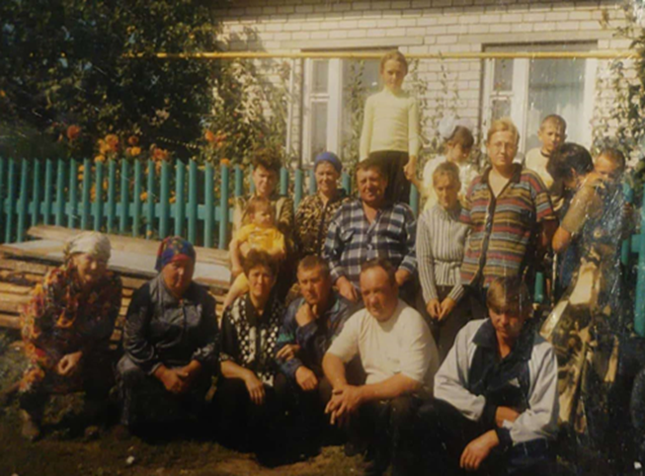
Семья. Замечательное слово! В словаре Ожегова на первом месте стоит такое толкование: группа живущих вместе близких родственников. Моя семья – это самые дорогие мне люди.
В одной из статей Семейного кодекса я прочитал: «Семейные традиции – это обычные принятые в семье нормы, манеры поведения, обычаи, взгляды, которые передаются из поколения в поколение». Если закрыть глаза и мысленно произнести слово «детство», то на память приходит что-то такое, что присуще только вашей семье. Вот именно это «что-то» и можно назвать семейной традицией.
Семейные традиции – это духовная атмосфера дома. Каждое поколение, вне зависимости от эпохи и условий, в которых оно жило, свято выполняло наказ далеких предков, четко выраженный в пословице: «Человек без семьи, что дерево без плодов».
В другой статье я нашёл ещё и такое определение: «Семейные традиции – это повторяющиеся, понятные окружающим совместные действия, обряды, ритуалы, передающиеся из поколения в поколение». Таким образом, семья – это особый мир. Счастливая семья – это безопасная и спокойная гавань. Когда люди по-настоящему ценят, уважают и любят друг друга, то в семье - интересная совместная жизнь.
Если так, то я могу с уверенностью сказать, что традиции – это верные спутники нашей семьи, они тесно переплетаются со всеми событиями нашей жизни. Многие традиции пришли к нам из глубины веков, передаваясь из поколения в поколение, это традиции моего народа – крещеных татар.
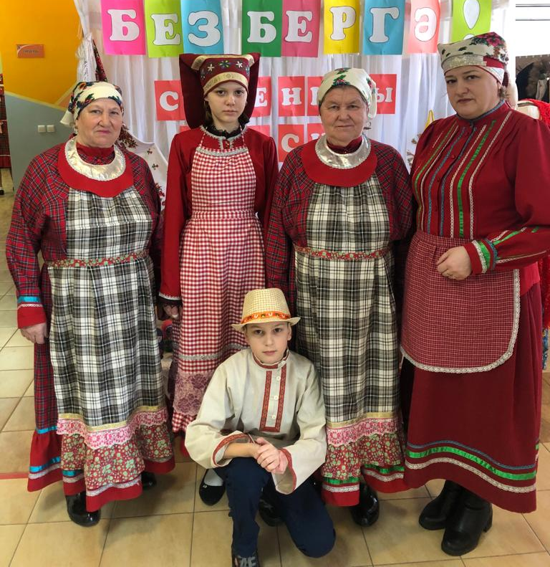
2.2. Традиции.
Что же такое традиции?
В «Толковом словаре» Ожегова написано: «Традиция – это то, что перешло от одного поколения к другому, что унаследовано от предшествующих поколений (например, идеи, взгляды, вкусы, образ действий, обычаи)». Если так, то я могу с уверенностью сказать, что традиции – это верные спутники нашей семьи, они тесно переплетаются со всеми событиями нашей жизни.
И не все взрослые задумываются над тем, что семейные традиции необычайно важны для нас, детей, потому что они сохраняют связь между поколениями, теплые, нежные отношения между родителями и детьми. Традиции - это особый дух, неповторимый уют и атмосфера, характерная только для данной семьи. Какие-то традиции перешли в эту семью от родителей, какие-то - создаются в данной семье. Все прекрасно понимают, что соблюдение традиций - это путь к единению семьи. Семейные традиции – это духовная атмосфера дома.
Семейные традиции – это повторяющиеся, понятные окружающим совместные действия, обряды, ритуалы, передающиеся из поколения в поколение.
Таким образом, я выяснил, что семейная традиция – это порядки и обычаи, которые переходят в одном семействе от одного поколения к другому.
Именно семейными ценностями и традициями, привычками отличаются семьи друг от друга. Ведь у каждой семьи они свои собственные.
Добрые традиции подобно родникам укрепляют, животворят семью.
Для определения традиции есть критерии:
- Традиция радует каждого члена семьи и жестко не ограничивает его свободы.
- Традиция «традиционна», то есть повторяема.
- Традиция естественно входит в нашу жизнь и легко приживается, изменяет нашу жизнь к лучшему.

2.3. Мои семейные традиции.
Традиции семьи – понятие широкое. В него входят семейные праздники, семейные обеды и многое другое, объединяющее всех членов семьи
Моя семья состоит из пяти человек: папа – Киселев Андрей Михайлович, мама – Ирина Андреевна, старший брат – Денис, средний брат – Владислав, и я – Андрей. Наша семья расшилась и у нас появилась невестка Диана и маленькое чудо - наш любимый Яромир. Наша семья очень веселая, жизнерадостная, дружная. В нашей семье, как и в любой другой есть и свои традиции. Вот о некоторых из них я бы хотел вам рассказать. 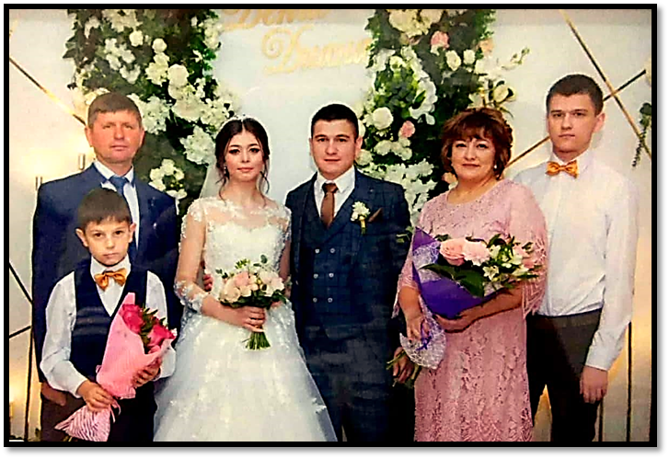
Одной из главных традиций нашей семьи — это то, что нужно жить вблизи своих корней. Мы живем там, где родились и жили наши предки, наши родители.
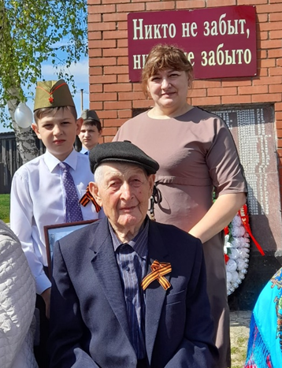
Есть в семье и другие традиции. Самой важной традицией в нашей семье, я считаю, это традиция воспитания уважения к старшим. С самых первых лет жизни детей в нашей семье, нас учат чтить и помнить ушедших членов, любить и уважать старость. Основоположниками образца воспитания в моей семье являются мои бабушки и дедушки, именно они учили моих родителей, а те нас, как правильно, честно, порядочно жить и чтить традиции. Мы с братьями хотим быть похожими на них и также в будущем воспитывать своих детей, открывать им наши семейные традиции.

Кроме уважения к людям, в семье приветствуется и гостеприимство. Можно прийти к нам в любое время суток, и тебя всегда выслушают, посоветуют и угостят чем-нибудь вкусненьким. Моя мама воспитала во мне с самого детства уважение к старшим, к окружающим людям, научила меня сочувствовать и сопереживать в горе и в радости. Может быть, это не всегда получается, но я стараюсь. Уважению учила прабабушка бабушку, бабушка - маму, мама - меня, а мне предстоит научить этому своих детей.
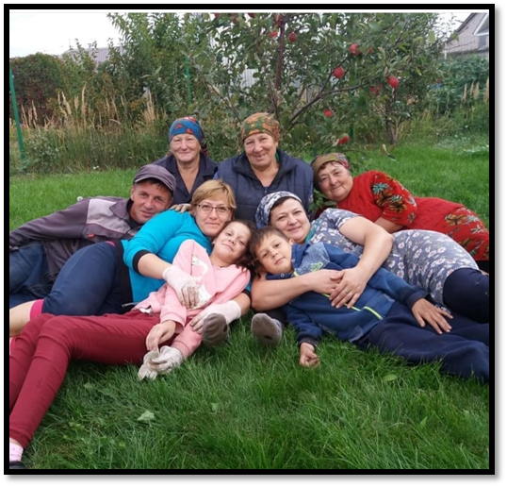
Все члены семьи стремятся по любому поводу собраться вокруг домашнего очага, поговорить о чем-то существенном и не очень, поделиться новостями, обсудить предстоящие семейные события, принять важные решения, поддержать друг друга.
Ещё одна немаловажная традиция — это всегда вместе справлять все праздники. Как хорошо собираться со всеми родственниками за большим столом на природе или дома!
Нашей семейной ежегодной традицией является празднование Нового года. Новый год - наш любимый праздник, так как его символ – ёлка. Мы с удовольствием её наряжаем. Между прочим, в нашей стране ёлка как праздничное дерево впервые появилась во времена Петра I. Перенеся празднование Нового года с 1 сентября на 1 января, Пётр I приказал использовать для украшения жилищ ветки или целые деревья ели, сосны или можжевельника.
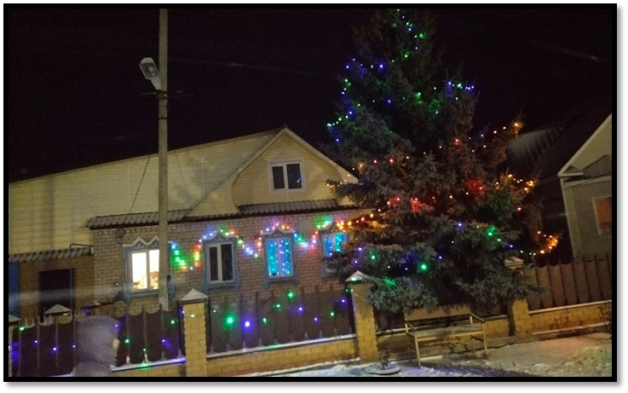
Наша семья для празднования Нового года использует настоящую елку, которая растет около дома, а дома ставим искусственную ёлку. А за её наряд отвечаю я. Мне очень нравится вешать на нашу красавицу ёлку разноцветные игрушки: круглые, или в виде домика, звёздочек, рыбок, снежинок, а затем аккуратно разложить по зелёным пушистым веточкам разноцветную гирлянду, состоящую из цветных маленьких лампочек.
Ёлку в доме мы ставим за неделю до Нового года. Во время этой недели под ёлку каждый член семьи кладёт подарки.
А сама новогодняя ночь, тридцать первого декабря, для нашей семьи особенная, волшебная. Каждый из нас верит в чудеса, ведь всё-таки наступает совершенно другой, удачный, благополучный год. Разумеется, всем хочется чудес. Мы с радостью накрываем праздничный стол и усаживаемся, когда часы покажут без десяти минут двенадцать. Потом включаем телевизор и слушаем новогоднее обращение Президента Российской Федерации Владимира Владимировича Путина. А под бой курантов, конечно, каждый из нас загадывает самые сокровенные желания, надеясь на их исполнение в Новом году. Затем, ровно в полночь, дружно поднимаем бокалы и поздравляем друг друга.
Моим самым любимым занятием в новогоднюю ночь является запуск салюта или фейерверка. Уже в Новом наступившем году мы выходим на улицу всей семьей и запускаем всю эту красоту. Также зажигаем бенгальские огни. В этом тоже заключается наша семейная традиция. Мне нравится, что она переходит из года в год. Ведь так приятно просто создать для себя настоящую праздничную атмосферу, почувствовать частичку счастья.
Среди всех семейных праздников традиционным и самым дорогим для каждого члена семьи является день рождения. Этот день полон сюрпризов и неожиданностей, подарков. Самым волнующим моментом в жизни каждого именинника является получение подарков.
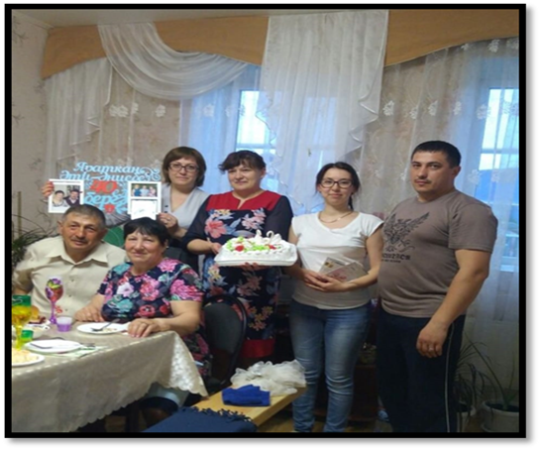
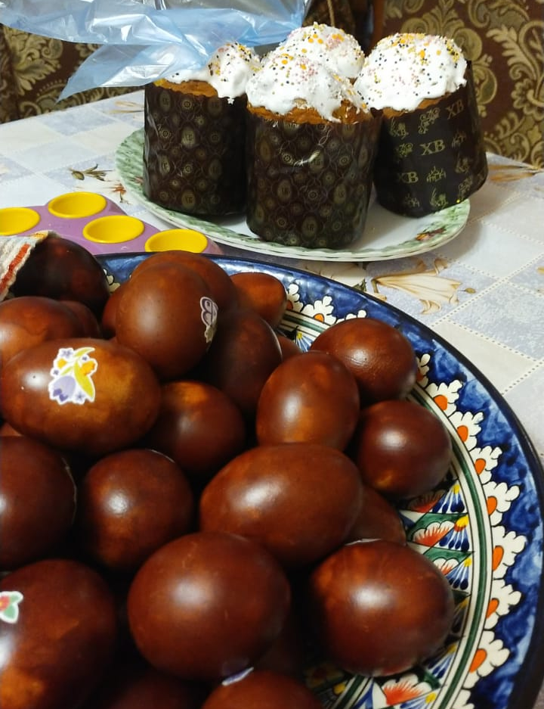
Разумеется, мы с радостью празднуем дни рождения каждого члена нашей семьи, всегда заранее продумываем, какой подарок более всего порадует именинника и доставит ему истинное удовольствие. Я, например, знаю, что для моих близких приятнее всего будут мои хорошие отметки, полученные в результате повседневных занятий в школе. А иногда мы готовим какой-нибудь сюрприз для именинника. К примеру, на день рождения нашей милой мамы беру праздничную открытку и делаю торт. Мама остаётся всегда довольной подарком, а в душе радуется тому, что правильно воспитывает меня.

Наша семья отмечает и религиозные праздники. Один из любимых – Светлая Пасха. Накануне мы печём пироги и куличи, красим яйца. А рано утром на праздник с друзьями идём по улице к родным и соседям за сладостями и крашеными яйцами. Мы приветствуем: «Христос воскрес!», а они отвечают: «Воистину воскрес!» Перед «родительской» мы с родителями идем на кладбище, чтобы привести в порядок могилы.

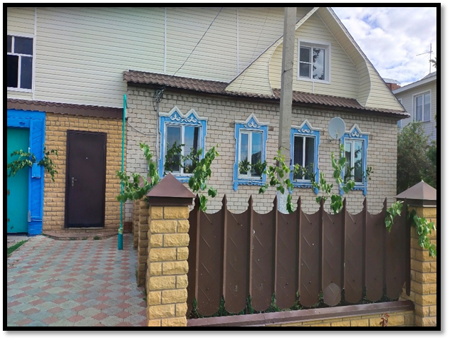
Мы еще любим праздник «Троицу», подготовку к которой начинается с вечера. Наличники домов украшаем ветками березы. А в день «Троицы» все поднимаемся на городище, который в нашем селе называют «Кала башы», где по народной традиции проходим три круга, желая себе и окружающим здоровья, достатка, и чтобы на земле не было войны.
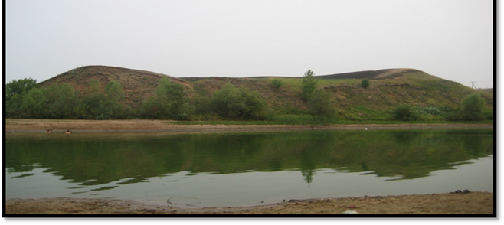
В нашей семье мне очень нравится традиция семейных посиделок. Мама печет свой фирменный пирог с вишней и поэтому ее называют «Чия тутай» с перевода тетя - вишня, также она печет бэлеш и хлеб. К нам часто приходят гости. Они знают, что мы им всегда будем рады!
Каждое лето мы отмечаем профессиональный праздник «рыбака». Потому что папа много лет работает ловцом, в простонародье - рыбаком. Мама в этот день печет рыбный пирог, а мы все поздравляем отца.
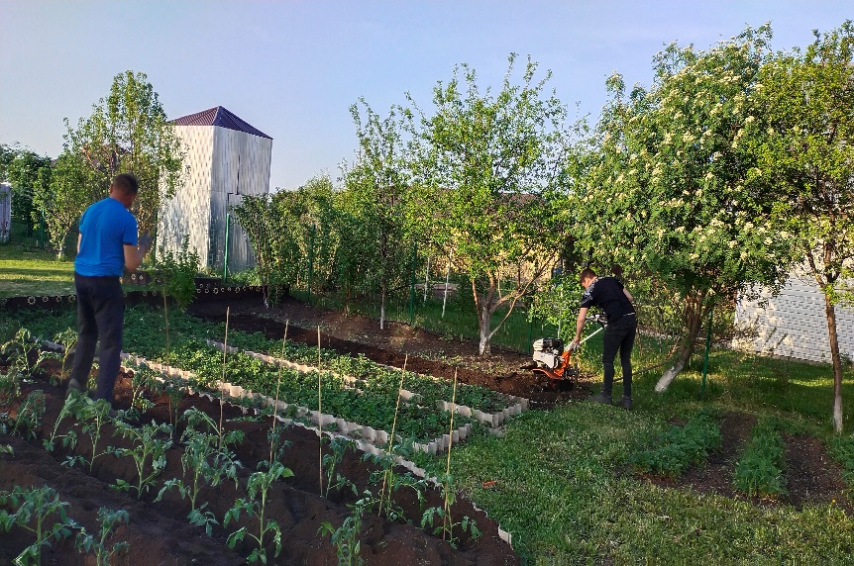
Наша семья очень трудолюбивая: мы держим домашних животных и у каждого есть своя обязанность по уходу за ней. В большом огороде мы выращиваем овощи, а в саду растут диковинные ягоды и фрукты.
В моей семье очень много традиций. В нашей семье есть традиция-обряд «Бэби мае». Когда в семье рождается ребенок, в доме собираются старейшие уважаемые члены семьи, в этот день варят кашу с молитвами и угощают гостей, а ребенка, после омовения в бане, выносят в рубашке отца, чтобы ребенок корнями прирос в семью родителей. Эта традиция направлена на то, чтобы ребенок вырос здоровым и счастливым.
Когда женился брат, мама постаралась все сделать по традиции кряшен. Такие как «тушек тышы печу». В этот день в дом жениха приходят родственники невесты и с песнями, прибаутками, смехом и весельем измеряют занавески, кровать и т.д. для приданого.
А второй день после свадьбы начинается с очень интересной сценкой «Ярка эзлэу» -это когда родные со стороны невесты в одежде пастухов ищут «заблудшую овечку» - невесту в доме жениха.

«Бутка ашату» - за пастухами в дом жениха приходят крёстные невесты со столовыми приборами, очень вкусной кашей, чтобы покормить «голодную» невесту. И все это делается под присмотром старших, ведь они молятся о благополучии и долгих счастливых лет новой семейной пары.
У меня, как и у каждого из вас, есть любимая традиция. Больше всего я люблю, когда моя большая семья все вместе собираемся за одним столом, болтаем, шутим, смеёмся, пьем чай с тортом и другими сладостями. Время тогда пролетает незаметно. Я люблю эту традицию за то, что она позволяет нам стать еще дружнее, понять, как сильно мы друг друга любим.
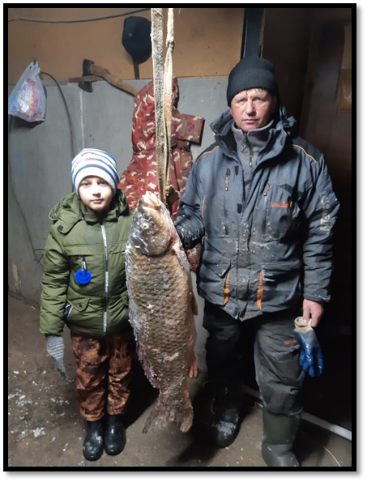
Есть в нашей семье и трудовая традиция, которая передалась нам от наших предков - это пчеловодство и рыболовство.
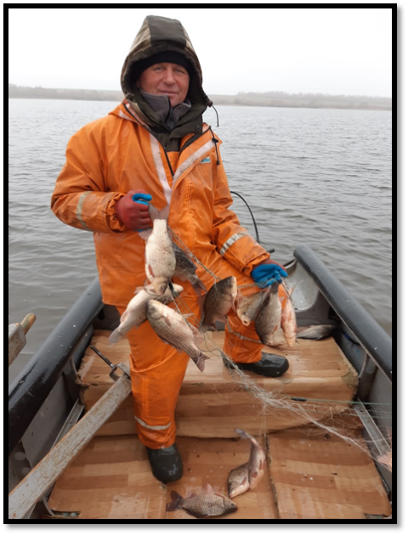
Папа работает рыбаком на рыбзаводе. Дедушка тоже там работал и даже прадед работал, которому сейчас 93 года. Когда я выхожу на каникулы, папа берет меня с собой на рыбалку и учит меня всяким тонкостям рыболовства. Он с напарником часто перебирает сети во дворе дома, тогда и я тоже выхожу на помощь.
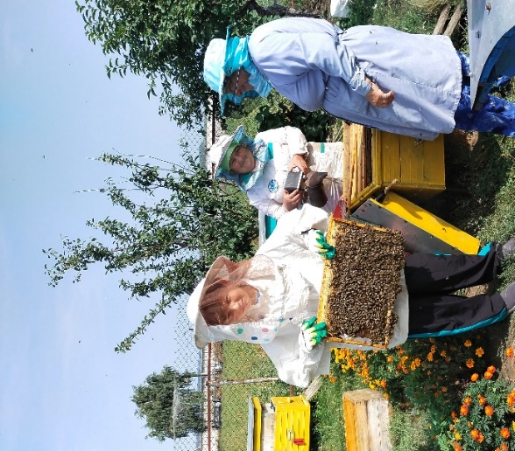
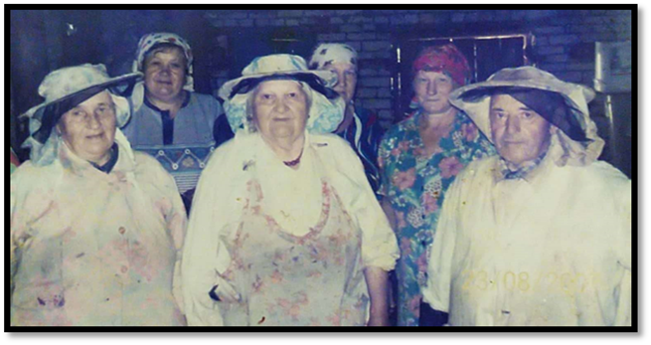
Летом моя задача — это помогать бабушке с пчёлами. Мне очень нравится там, ведь пчелы у нас уже давно, бабушка говорит, что пчелы у них были еще тогда она была маленькой, что она тогда уже ходила помогать своей бабушке. Вот так и зародилась у нас это традиция.

Все семейные традиции, без которых никак нельзя, без которых нет семьи, возникают только в том доме, где любят и уважают друг друга. Мой дом один из таких. Я горжусь этим!

2.4. Традиции моей школы.
Начав разговор о традициях моей семьи, не могу не рассказать о традициях моей любимой школы, так как почти 7 лет назад она открыла для меня свои двери и стала для меня так называемой «большой школьной семьей».
В моей дорогой школе очень много разных интересных традиций. Расскажу вам о некоторых
Каждый год 1 сентября наша школа приглашает всех обучающихся, родителей и гостей на замечательный праздник, торжественную линейку. Песни, стихи, пожелания – всё это звучит для нас! Красиво одетые, со счастливыми лицами, все любят эту традицию.
Одной из самых красивых и любимых нами традиций является традиция празднования в школе Нового года. Все обучающиеся готовят различные карнавальные костюмы, приходят к большой наряженной елке – попробуй узнай своих друзей! Песни, пляски, хоровод, подарки, Дед Мороз, Снегурочка и другие герои – залог хорошего настроения надолго.
И конечно же, в нашей любимой школе мы торжественно отмечаем все праздники. Для любимых гостей готовим праздничные концерты. Песнями, танцами, стихами, сценками мы поздравляем всех с праздниками. Улыбка на лице гостей – лучшая награда для нас!
В традицию школы уже вошло то, что каждый год мы всей школой идем чистить берег «Меши» и площадку около пляжа. Ведь чистота — это залог здоровья. Мы понимаем, что когда наступит лето, то мы придем на этот же пляж купаться.
Школьные традиции позволяют сделать нашу школьную жизнь более насыщенной и интересной. Мы понимаем, что школа – это одна большая семья!

2.5. Традиции моего класса.
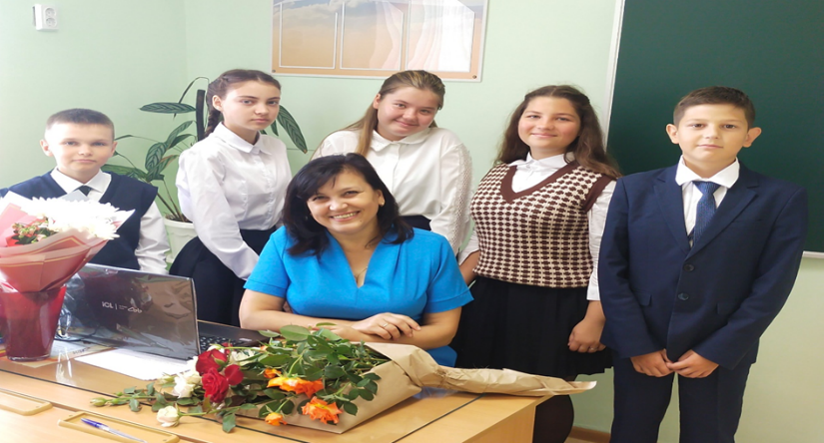
Рассказав вам о «большой школьной семье», должен познакомить и с моей «малой школьной семьей». С той, что рядом со мной изо дня в день «грызет гранит науки». Да, это мой родной 7 класс.
В моем классе тоже есть свои традиции, которые мы трепетно соблюдаем под руководством нашей дорогой и любимой учительницы.
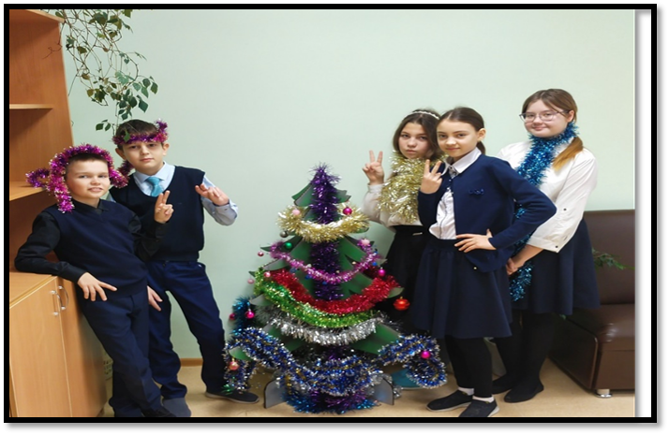
Мы очень любим устраивать различные праздники именно в нашем классе. Будь то «Осенний бал» или «Новый год», 8 марта и 23февраля. К каждому мероприятию мы тщательно готовимся, репетируем, сочиняем. На каждое наше выступление мы обязательно приглашаем гостей – наших дорогих родителей, бабушек, дедушек и других почетных людей. Для них мы поем, танцуем, ставим инсценировки, проводим конкурсы.
Ни одно мероприятие не проходит без чаепития, мы все садимся за один стол и за приятной беседой пьем соки и угощаем друг друга сладостями.
Еще одной традицией нашего класса является традиция празднования «Дня именинника». Все очень любят эту традицию, потому что в этот день мы поздравляем именинника месяца, говорим им приятные пожелания, дарим подарки. Мы приносим вкусняшки и едим их все вместе. На мой взгляд, классные традиции не менее важны, чем все остальные. Ведь именно соблюдая их, мы учимся дружить, уважать старших и друг друга, учимся организовывать себя и формируем ценности, что очень пригодится нам в жизни.

Заключение
Подводя итог работы, могу сказать следующее:
цель моего проекта– выяснить, какие традиции есть в моей семье, поделиться ими с окружающими- была достигнута. В каждой семье есть свои удивительные традиции, которые ведут к объединению её членов, подтвердилась. Продуктом проекта является фотоальбом «Традиции моей семьи».
В семье каждый человек узнает мир, чувствует защиту и поддержку, узнает первые радости и огорчения. Хорошую семью ничто не может заменить, потому что родные, необходимы каждому, даже повзрослевшему человеку. Именно семья приобщает нас, детей к ценностям, традициям. Благодаря этим традициям семья становится не только дружнее, но и счастливее, потому что чаще проводит вместе свое свободное время, потому что каждый заботится и беспокоится друг о друге.
Традиции семьи...
В них - мудрость наших предков
Традиции семьи...
В них - времени печать.
Традиции семьи -
Прекрасное наследие.
Его мы будем детям завещать.
Данная работа может быть использована в школьном этно-краеведческом музее «Возрождение», как пример сохранения семейных ценностей, уважения к своим корням, изучения традиций и культуры нашего народа кряшен.
Используемая литература.
- wikipedia. org/wiki/Традиция
- http://algschool-1.ucoz. ru/
- http://nsportal. ru/ap/library/drugoe/2014/02/17/proekt-traditsii-moey-semi
- Семейный фотоальбом.

